Отчет о проведенной работе по пожарной безопасности в течение сентября месяца
МБДОУ «Детский сад № 20 имени 1 Мая»

Ответственные :
Заведующий МБДОУ «ДС № 20 им. 1 Мая» В.И. Бабкина
Старший воспитатель: Райлян О.В.
1 сентября на территории МБДОУ № 20 было проведено развлечение для детей и родителей, посвященное Дню знаний, н котором Карлсон напомнил детям о правилах пожарной безопасности.
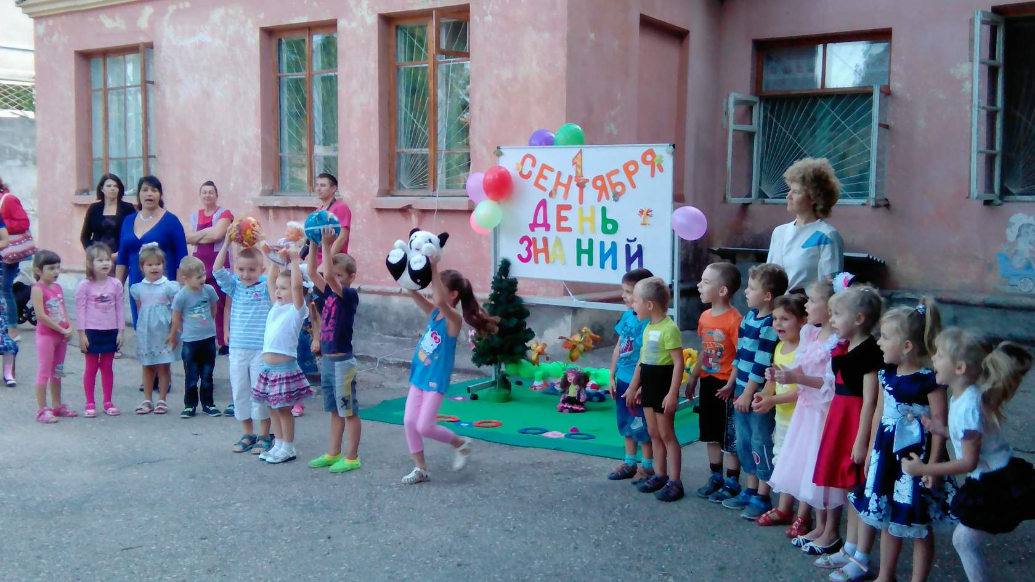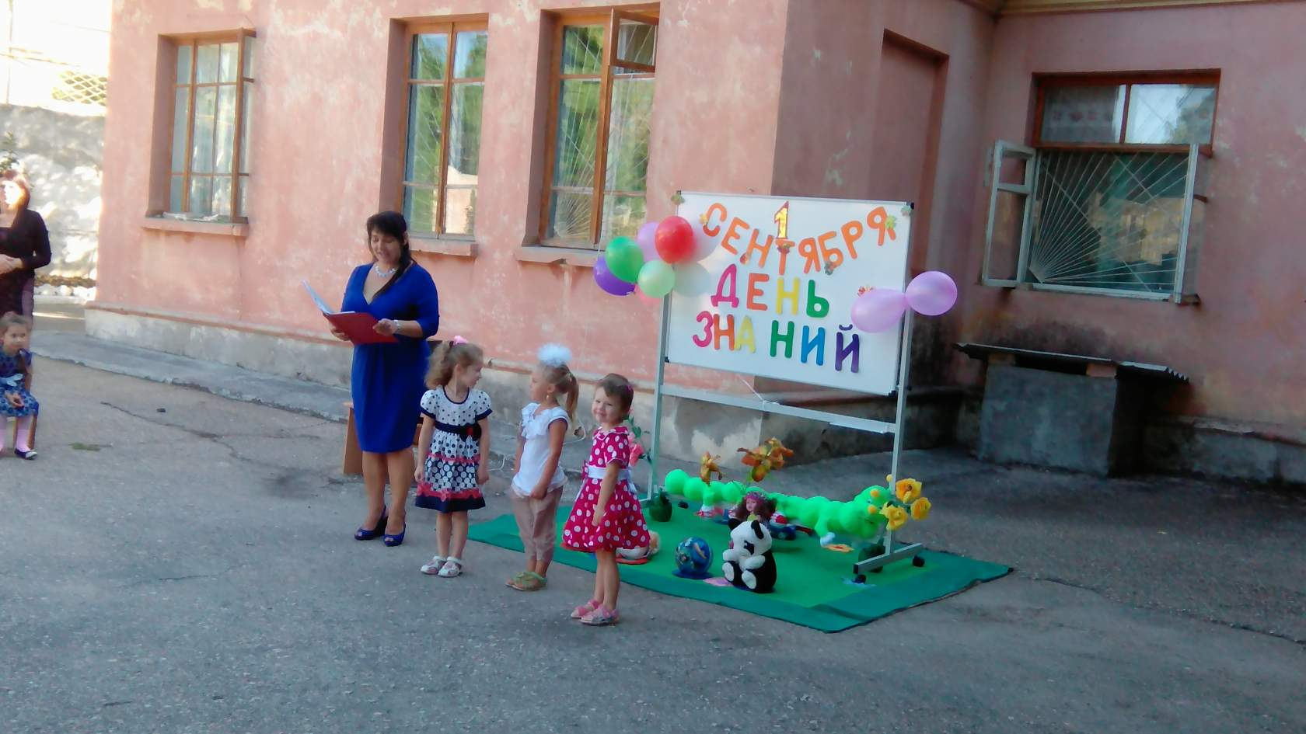

2. Был разработан план мероприятий по безопасности на год для МБДОУ
3. Проведены занятия с детьми всех возрастов на тему: «Огонь друг – огонь враг!»
4. С педагогами была проведена консультация на тему: «Пожарная безопасность»
5.Были обновлены уголки пожарной безопасности в группах
6. Проведен конкурс рисунков на тему: «Огонь друг или враг?»
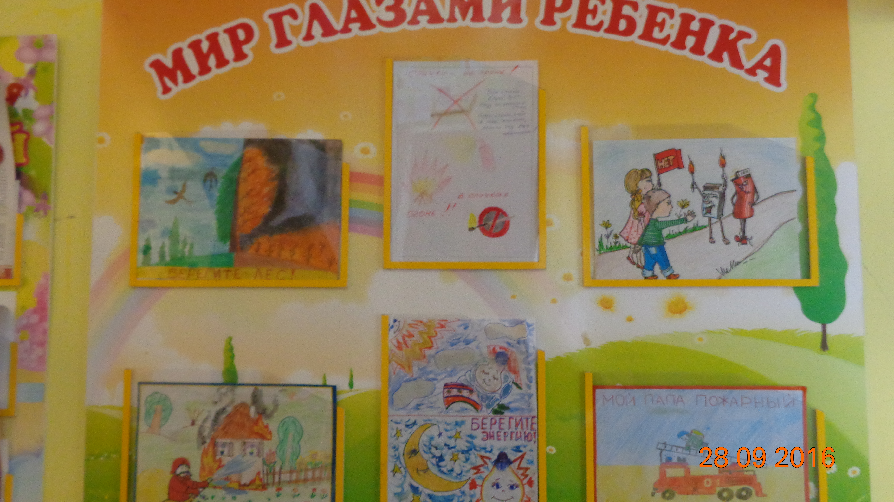

7. 20.09.2016 г. дети средней группы, две старшие и подготовительная, в сопровождении взрослых и старшего воспитателя , совершили экскурсию в часть МЧС города Евпатории.
Экскурсию проводил Наседкин Андрей Александрович. Он показал детям , как устроена пожарная машина, как тушится пожар и как тренируются пожарные. Экскурсия была очень занимательной. Дети остались довольными и много узнали нового и интересного.
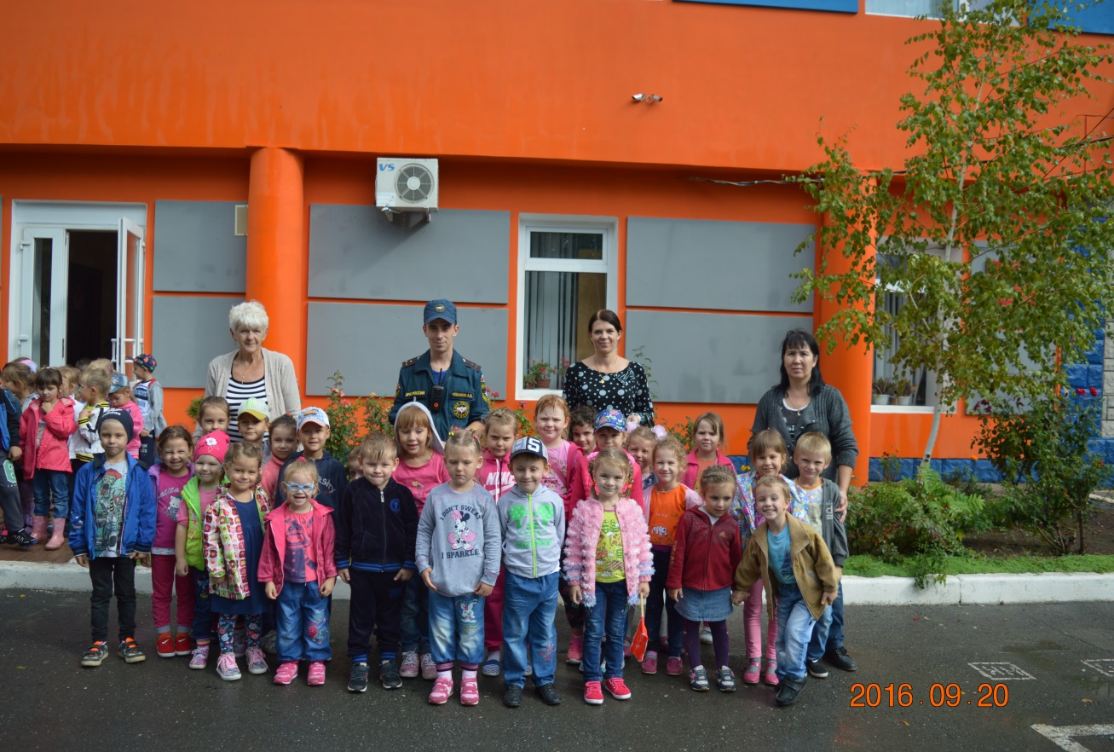

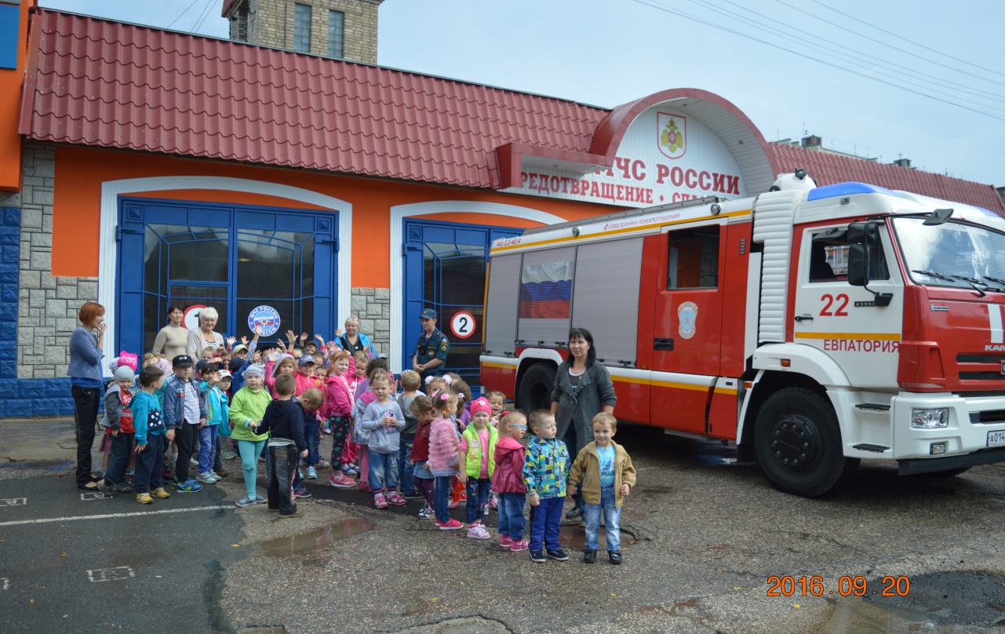

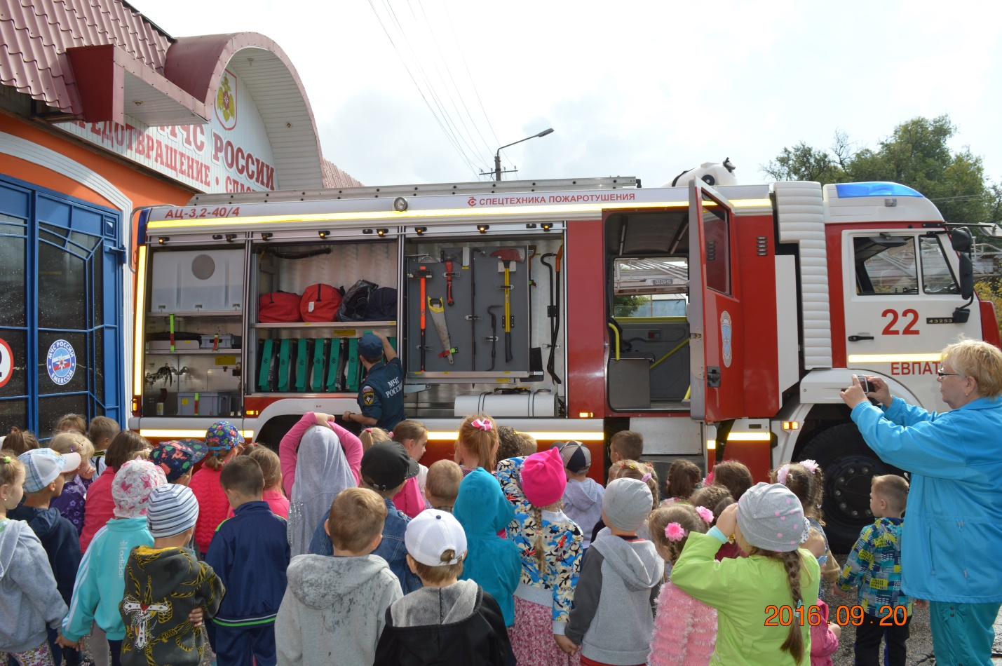

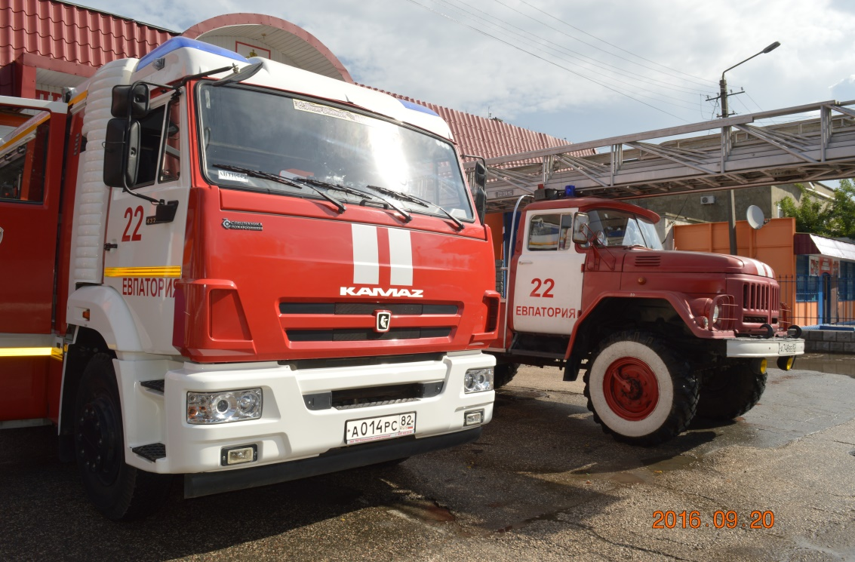

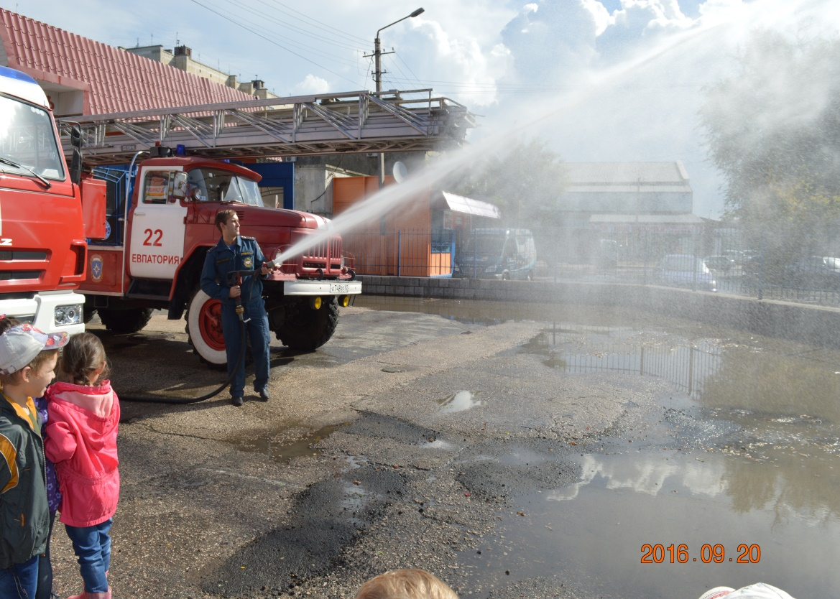

8. 27.09.2016 г. было проведено развлекательное мероприятие для детей : кукольный театр :»О пожарной безопасности для ребят». Воспитанники в игровой форме закрепили правила противопожарной безопасности.
